~~SLIDESHOW thesis~~

Współpraca z GEIST

- kim jesteśmy
- co robimy
- jak i dlaczego warto z nami pracować

O Zespole
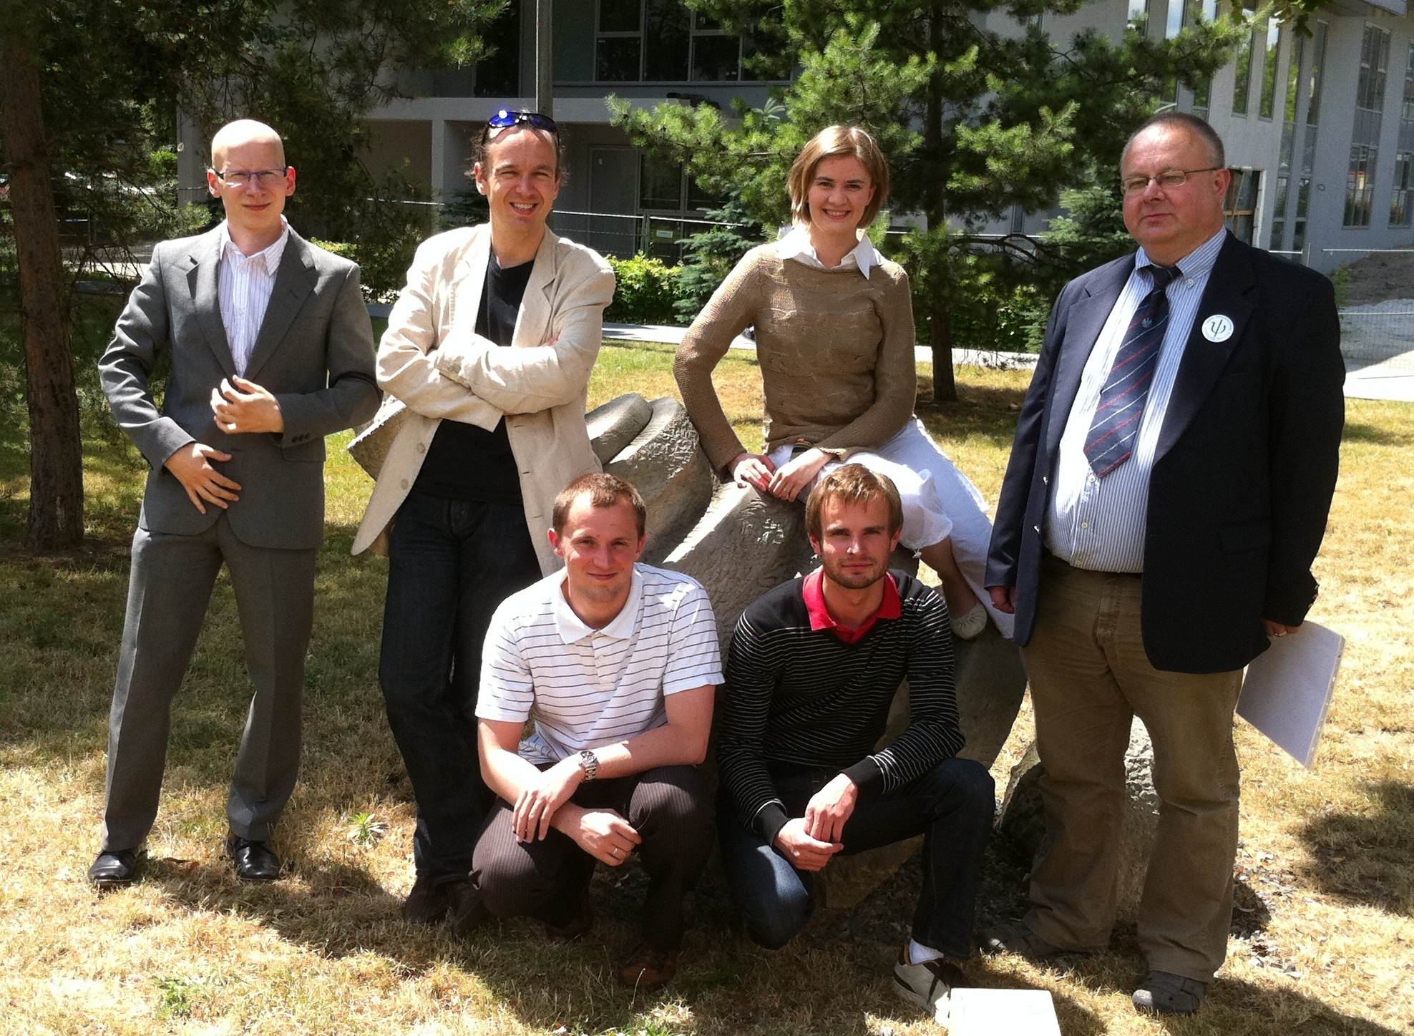
- http://geist.agh.edu.pl
- Zespół badawczo-naukowy w KIS
- Koordynacja i kierownictwo: G.J.Nalepa, A.LIgęza, M.Szpyrka
- 5 dynamicznych doktorantów i asystentów: K.KaczoR, K.KLuza, W.T.Adrian, S.BobeK, M. Wypych
- badania, projekty, dydaktyka
- studenci, magistranci, stażyści, doktoranci

Czym się zajmujemy
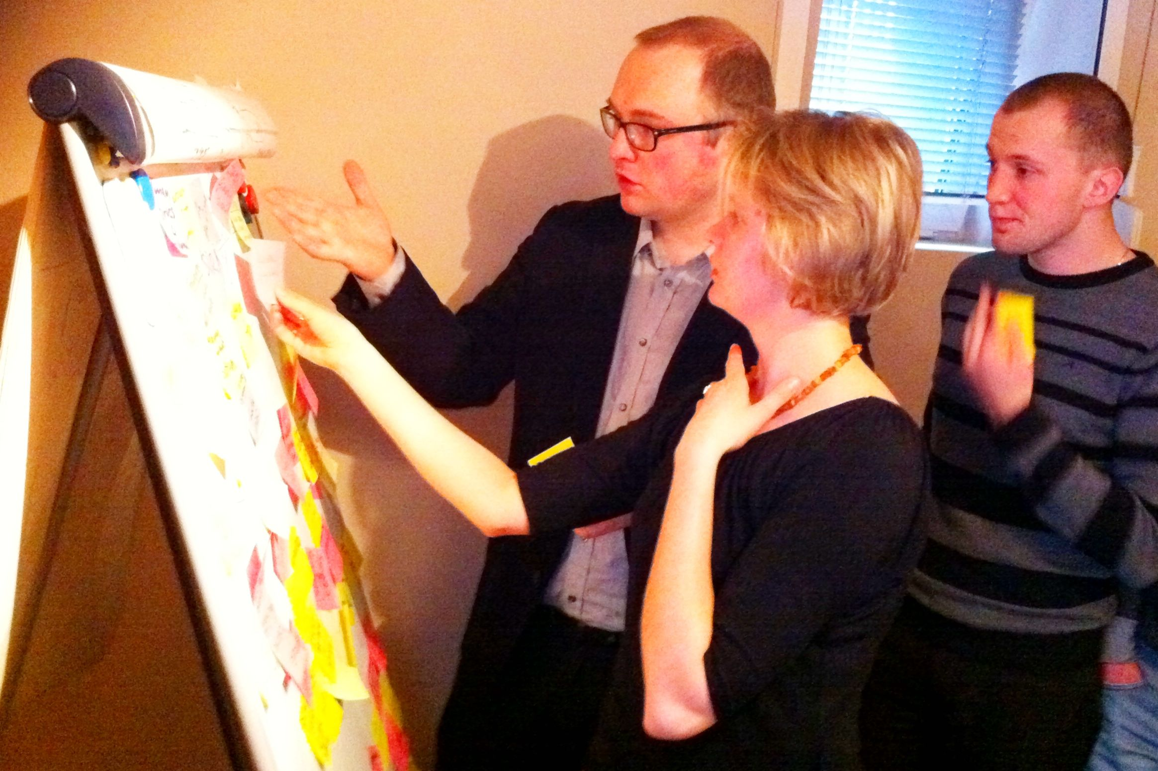
- Artificial Intelligence & Knowledge Engineering
- Business Intelligence & Software Engineering
- Ambient Intelligence & Mobile Systems

Metody i narzędzia
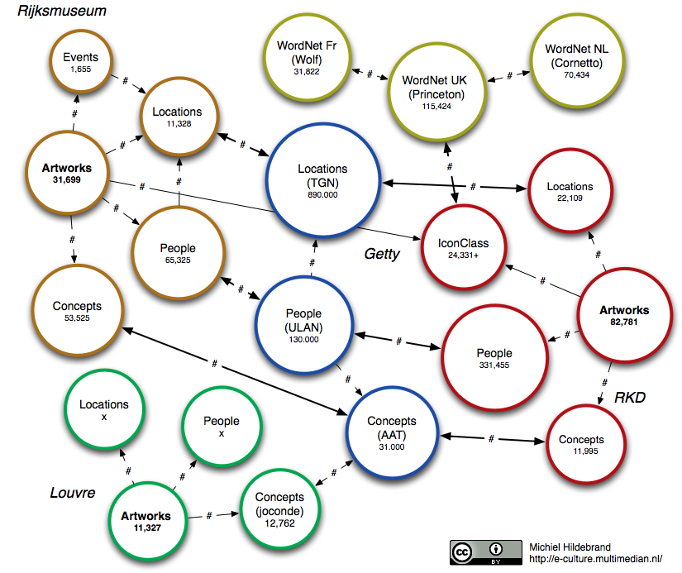
- Contex Awareness and Mobile devices, Android
- Business Rules: Drools, CLIPS, Jess, OMG PRR, OMG SBVR
- Business Processes: OMG BPMN, jBPM, Acitity
- Semantic Web: RDF, OWL, Ontologies, Semantic Wikis
- MDA, MDE, MVC

Projekty

- HeKatE (2006-9) MNiSW
- INDECT (2009-13) EU FP7
- Rebit (2009-2011) EU POIG 1.3.1
- BIMLOQ (2010-12) NCN + Parnas (2011-12) NCN
- Samurai + HiBuProBuRul (2012-14) NCN
- Prosecco (2012-14) NCBiR

Możliwości współpracy
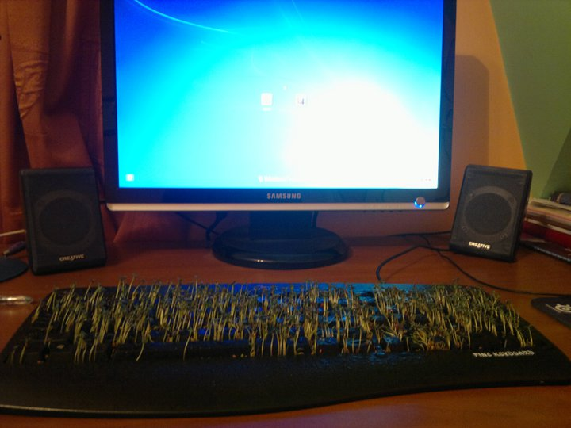

- GSOC: GEIST Spring of Code
- prace inżynierskie
- Erasmus
- GIP: GEIST Internship Program → staże asystenckie
- praktyki zawodowe
- prace magisterskie
- asystenci naukowi
- doktoraty
- PROJEKTY!

Prace Inżynierskie 2013

- Prosecco (Procesy i reguły biznesowe + ontologie w zarządzaniu MŚP)
- Biz Intelligence
- Ambient Intelligence/Mobile
- Machine Learning
- Augmented reality
- Narzędziowe
- Bezpieczeństwo
Tematy prac inżynierskich na rok 2013/4: roboczy spis tematów

Studia 2. st. - NOWA spec: SI - wiosna 2013!
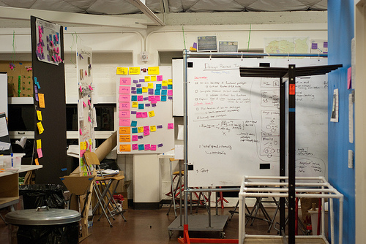
- wnioskowanie i reprezentowanie wiedzy w systemach inteligentnych
- uczenie maszynowe i robotyka
- systemy BizIntelligence: reguły i procesy
- Sieć semantyczna i semantyzacja aplikacji biz.
- systemy i aplikacje mobilne
- SI w grach komputerowych i NLP i Recomender Systems
- seminaria przemysłowe i interdyscyplinarne → goście
- warsztaty kreatywności → Stanford
pomyśl, planuj, decyduj! the time is NOW!

Co dalej?
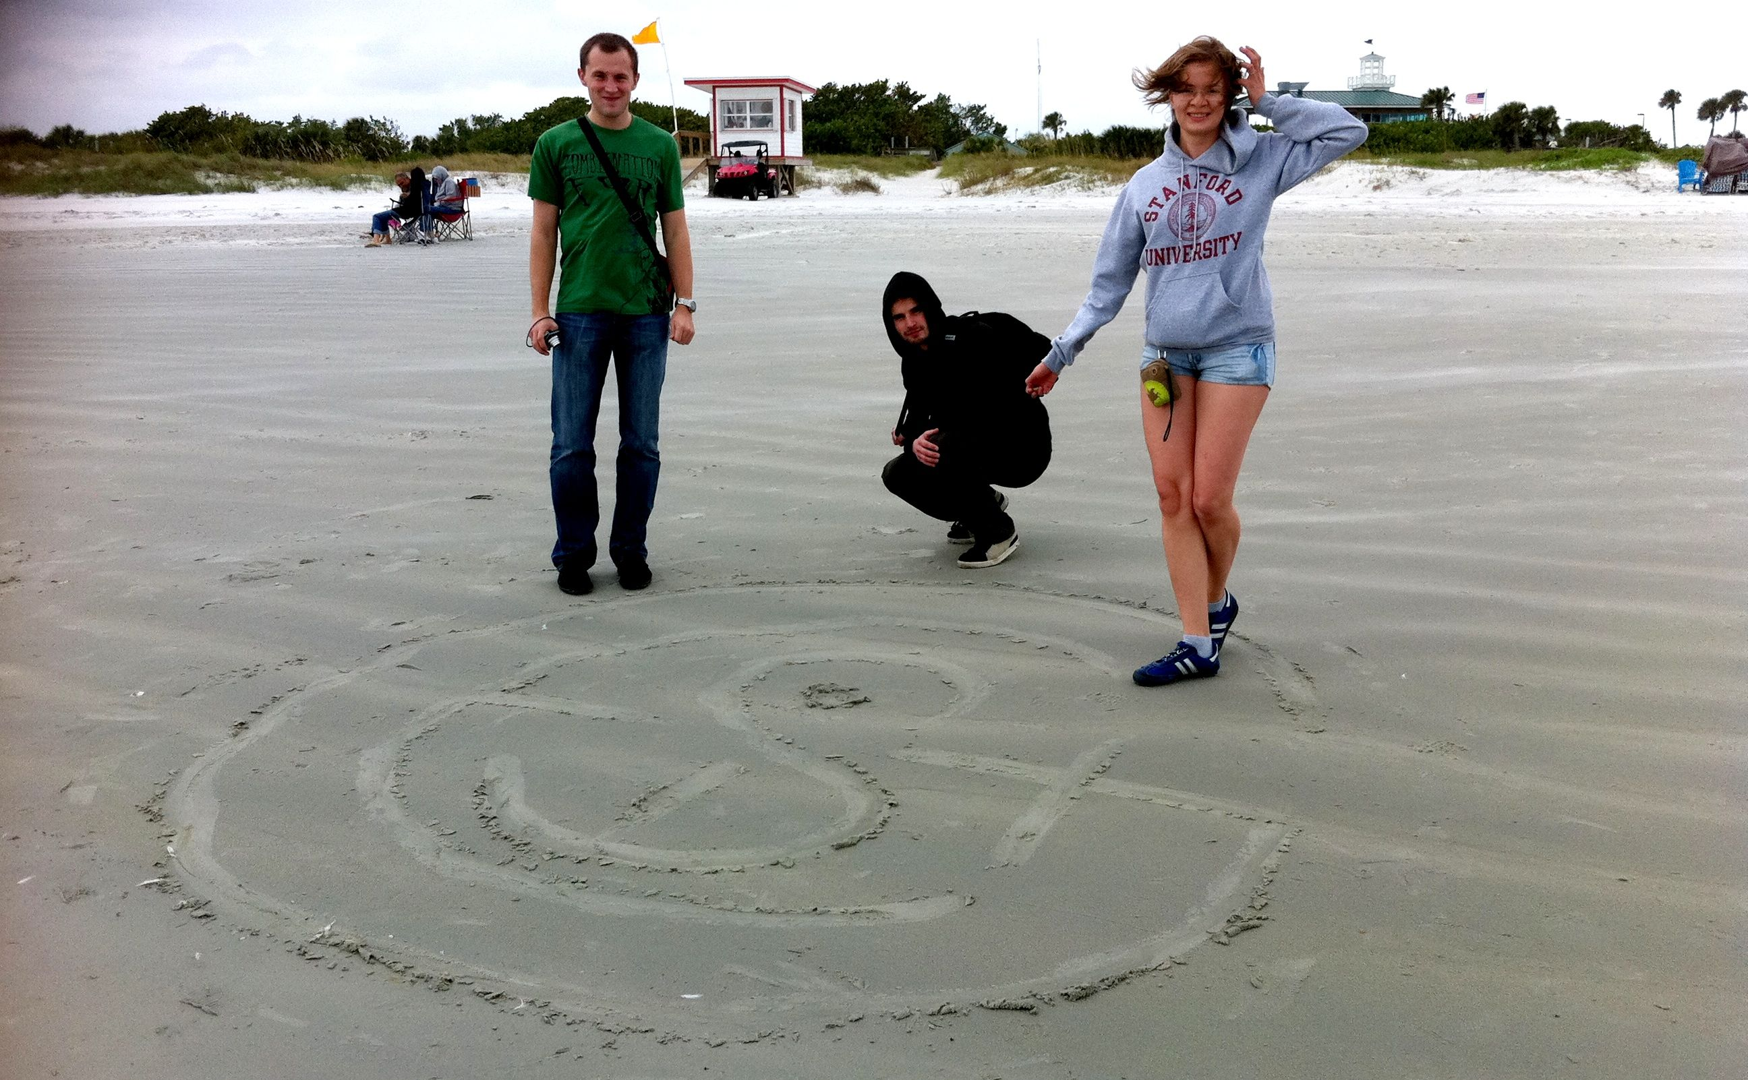
- oferujemy:
  - możliwość nauczenia się czegoś, zrobienia czegoś ciekawego/pożytecznego
  - pracy i rozwoju w ciekawym zespole
  - zdobycia doświadczenia zawodowego
- oczekujemy:
  - motywacji
  - zaangażowania
  - pracowitości

Staże - co i jak?
- Dla kogo?
  - średnia ocen z toku studiów >= 4.0
  - predyspozycje do pracy dydaktycznej
  - zamiłowanie do pracy naukowej
- Minimalne stypendium: 400 zł (nie ma podatku)
- Składanie dokumentów: do końca sesji poprawkowej,
ALE komisja nie czeka na spóźnialskich!
- Wyniki: Rada Wydziału zatwierdza zaopiniowane przez komisję staże
w 2013 roku: koniec września 2013!

Staże - wymagane dokumenty
- podanie do dziekana o przyjęcie na staż:
  - informacja o średniej (min. 4.0)
  - predyspozycje do pracy dydaktycznej
  - zamiłowanie do pracy naukowej
- zgoda kierownika katedry
- opinia od opiekuna z poparciem
oraz uzasadnieniem celowości przyjęcia na staż
- życiorys albo CV (po polsku!) – warto opisać:
  - osiągnięcia
  - dotychczasowa współpraca naukowa
- wypis ocen potwierdzony w dziekanacie

Praca w ramach stażu
Statut AGH – Załącznik nr 6, §3:
Student odbywający staż asystencki uczestniczy w prowadzeniu zajęć dydaktycznych
w wymiarze 60 godzin rocznie oraz w pracach naukowo-badawczych i organizacyjnych swojej jednostki.
- prace naukowe – praca w poszerzonym zakresie nad mgr
oraz udział w projektach badawczo-rozwojowych
- prace dydaktyczne – zajęcia z 2 grupami laboratoryjnymi/ćwiczeniowymi
w roku akademickim (60h lekcyjnych)
- prace organizacyjne – pomoc w bieżących pracach organizacyjnych zespołu,
przygotowanie materiałów dydaktycznych/promocyjnych, pomoc przy innych wydarzeniach (np. organizacji konferencji)

The END


